项目监控规程

编号：XZSKC-48

编写： 罗娇 日期：2022/1/14
审核： 朱绍攀 日期：2022/2/23
批准： 朱绍攀 日期： 2022/2/23

徐州市勘察测绘研究院有限公司
文档修订记录
版本号 | 状态 | 简要说明 | 日期 | 变更人 | 批准日期 | 批准人
V1.00 | C | 初次创建 | 2022/1/14 | 罗娇 | 2022/2/23 | 朱绍攀
目 录
1. 简介 1
1.1. 目的 1
1.2. 适用范围 1
2. 规程总体描述 1
2.1. 规程概述 1
2.2. 过程流程图 1
3. 规程元素及描述 2
3.1. 定期跟踪 2
3.1.1. 目的 2
3.1.2. 角色与职责 2
3.1.3. 进入准则 2
3.1.4. 输入 2
3.1.5. 工作任务 2
3.1.6. 退出准则 3
3.1.7. 输出 3
3.2. 里程碑跟踪 3
3.2.1. 目的 3
3.2.2. 角色与职责 3
3.2.3. 进入准则 3
3.2.4. 输入 3
3.2.5. 工作任务 3
3.2.6. 退出准则 4
3.2.7. 输出 4
3.3. 项目变更管理 4
3.3.1. 目的 4
3.3.2. 角色与职责 4
3.3.3. 进入准则 4
3.3.4. 输入 5
3.3.5. 工作任务 5
3.3.6. 退出准则 5
3.3.7. 输出 5
修订状况记录表 6

简介

目的
本过程的目的是描述软件项目跟踪与监控的内容，并为跟踪与监控活动的实施提供指导。

适用范围
本文档适用于所有软件项目。

规程总体描述

规程概述
项目监控是监督项目开发过程中的进度、质量等信息与计划过程中是否一致的过程描述。项目经理按照项目计划将任务下发给项目组成员，项目组成员定期上报实际工作内容，项目经理汇总项目组成员完成的工作内容，通过具体会议讨论下一步开发的具体安排。

过程流程图
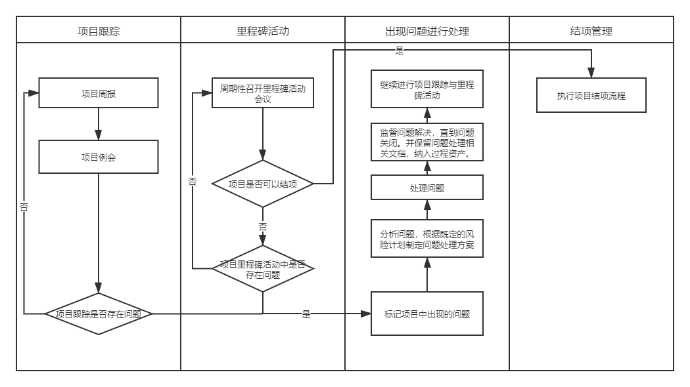

规程元素及描述

定期跟踪

目的
- 项目周报
项目组成员在项目开发过程中每周需要统计各自的工作情况，并汇报到项目经理处。
- 项目例会
项目经理根据项目组成员周报中的内容对项目进度、工作量进行评估。分析偏差、预估项目完成时间。

角色和职责
- 项目经理：负责收集项目的状态和进度数据并进行分析。并且，每周完成《项目周报》《会议纪要》。在项目例会中对项目进度、工作量等信息进行汇报。
- 项目组成员：参加项目会议
- 配置管理员：根据需要参加项目会议

进入准则
- 项目计划已经批准，以周为单位定期展开。

输入
- 《项目计划》
- 上几次的项目例会会议纪要（如之前有过项目例会）

工作任务
当项目开始进行时，项目经理按照《项目计划》进行任务分配。开发人员按照进度上的任务时间要求在指定时间内完成指定的活动。
  - 过程1：收集项目状态和进度数据
    - 项目经理收集项目组人员（包括配置管理人员）的活动结果。
    - 项目组定期（如每周）或事件驱动地召开项目会议，并形成《会议纪要》。
  - 过程2：计算进度和执行情况
    - 收集项目状态和进度数据后，由项目经理计算关键度量值，形成《项目周报》，为评估项目进度和执行情况提供必要的基础。
    - 关于度量及分析参见4。
  - 过程3：分析项目状态和进度
    - 项目经理根据形成的上两个过程中形成的结果，判断项目状态和执行进度，为项目或阶段的余下工作进行进一步的估计和安排。
  - 过程4：跟踪项目的软件工作量
    - 项目经理负责在WBS中定义项目组成员的任务至最小级，建议最小级任务为1-3天可以完成。
    - 项目经理通过每周《项目周报》描述WBS最小级的任务完成情况和工作量花费。
  - 过程5：跟踪项目资源
    - 跟踪项目设备资源（包括关键设备资源、服务器资源等）的实际使用情况和预计使用情况，记录在《问题列表及跟踪》的任务及完成情况描述中。
    - 根据实际的资源分配情况，调整计划的设备资源、给定需求、软件需求、软件设计，以满足项目的关键设备资源需求。
  - 过程6：项目人员技能跟踪
    - 项目经理定期衡量项目组成员的实际技能，并与计划要求进行比较。
    - 项目经理跟踪项目成员实际获得的培训，并与项目计划进行比较。
    - 项目经理可把人员的实际培训情况通知培训负责人。
    - 项目经理观察项目组成员的状态，估算项目组各个成员的工作量
  - 过程7：项目干系人介入跟踪
    - 项目经理定期跟踪项目干系人介入项目的实际情况并与计划进行比较。
  - 过程8：项目资料管理跟踪
    - 项目经理或所属部门应安排专人管理项目的各种文件资料，资料的范围包括但不限于项目的申请书、批准文件、合同书、公函、原始记录材料（包括文字、图纸、图表、照片、幻灯片、录音带等）、相关行业标准、政策文件、研究论文、专著、技术鉴定书、客户提供的测试数据、验收报告、会议纪要、工作记录、阶段总结、汇报等。
    - 项目经理定期检查项目文件资料的管理情况，把存在的问题记录到《问题列表及跟踪》中。
  - 过程9：召开项目例会
- 项目经理定期主持召开项目会议，提供开放的、公正的报告和讨论环境。
- 所有项目组成员都要在会议上对任务状态、潜在的或实际的问题及风险进行沟通。
- 项目会议的议程：
- 项目组成员报告任务的实际状态与计划状态；
- 对已知的问题和风险进行跟踪和纠正；
- 识别、分析和记录新的问题和风险；
- 对提交和批准的变更进行沟通协商。
- 项目经理负责完成项目例会的《会议纪要》，向全组成员发布，并将该文档存放在配置库中。
- 项目经理将新识别的问题和已知问题的解决情况更新到《问题列表及跟踪》中，将新识别的风险和已知风险的跟踪情况更新到《风险和机会问题表》中。

退出准则
- 项目会议内容得到全体项目组成员、项目干系人、公司领导的认可。
- 项目经理完成《项目周报》《会议纪要》《问题列表及跟踪》。

输出
- 《会议纪要》
- 《项目周报》
- 《问题列表及跟踪》

里程碑跟踪

目的
跟踪里程碑评审通常在项目进度到达一定的进度节点（进行某一版本发布、项目已完工等）时展开；但是在偶尔的情况下，IPM管理者也可能会在项目进度很迟缓或有其他紧急事项时召开一次评审会议。

角色与职责
- 项目经理：主持项目会议
- 项目组成员：参加项目会议

进入准则
- 给定跟踪所涉及工作均已完成，或者有人提出了对未完成的跟踪召开一个跟踪里程碑评审会议的特别请求。

输入
- 《项目计划》
- 《项目周报》

工作任务
- 宣布召开评审会议：宣布即将召开跟踪里程碑评审会议，邀请所有相关的利益相关者。
- 确定可交付结果和工作产品：确定将进行评审的材料，确保在评审会议上能够使用这些材料以及能够通过项目门户将它们分发给相关人员。
- 评审过程详见《评审规程》
- 有关继续或取消的决定：根据评审材料和对监管问题的回答，就团队项目应继续还是应被取消做出决定。宣布对整个项目的决定。

退出准则
里程碑活动评审完成并通过审批，项目经理完成《里程碑报告》。

输出
- 《里程碑报告》
- 《问题列表及跟踪》
- 《风险和机会问题表》

纠正措施及跟踪

目的
项目控制的目的是及时发现实际进度与计划的偏差，采取措施纠正偏差或必要时进行计划变更，通过项目跟踪、里程碑活动已经能够获得项目状态和存在的问题，纠正措施和跟踪的主要目的是针对发现的问题制定相应的措施，并跟踪措施是否完整执行。

角色与职责
- 项目经理：负责分析偏差，制定纠正措施并组织实施。
- 项目组：参与纠正措施的制定，参与纠正措施的实施。

进入准则
- 项目周报、里程碑报告实际完成情况与计划情况存在偏差

工作任务
- 项目检查
    - 阶段进度检查
对大型或中型项目以及子合同项目的正式进度检查，确保相关人员如部门经理或用户等了解项目的进度和状态。
这些检查通常在关键里程碑处发生，也可能被事件驱动或日期驱动发生。
- 风险监控
- 项目经理或由项目经理指定的负责人按《风险和机会问题表》和《项目周报》的风险管理记录，对项目的成本、资源、进度及技术方面有关的软件风险进行跟踪。
- 进行风险管理跟踪和控制，具体过程参见《风险管理规程》。
- 问题管理和沟通
- 识别问题：项目经理通过成员、相关组的每周报告，项目组及相关组会议，组间管理、技术交流，非正式的状态讨论识别出项目组内和相关组间的问题和潜在问题，确定问题的优先级。识别出的问题记录在《问题列表及跟踪》中，并定期汇总上报。
- 确定纠正措施：如果项目严重偏离计划（如，任务严重拖期或者超出预算），由项目经理负责跟踪并采取纠正措施。
- 项目中发生的变更和问题由项目经理负责管理和解决；项目组间发生的问题应及时进行协调，如果项目经理不能解决组间问题，应把问题报告给指定的高层经理要求进行协调和确定措施。
- 实施问题解决：每个问题指派专人负责问题的解决，指定问题解决完成日程。根据问题的优先级，由项目经理负责解决对项目造成严重损害的高优先级或紧急问题。
- 跟踪问题：项目经理负责实施跟踪问题的解决情况，QA人员辅助检查问题的实施情况，以项目例会、里程碑报告等方式报告问题解决情况。
- 问题关闭和通知：负责人关闭问题后，把对问题所采取措施及时地通知给项目组和相关人员。
- 在进行问题处理时，建议的沟通方式，如：项目组例会、E-mail方式通信、面对面的交流,定期的组间会议等；沟通的时间可以是定期或事件驱动，特别是项目成员和组间负责人应主动及时地向项目经理报告情况；项目经理应指定专人及时和主动的了解相关组的信息。
- 问题的识别、解决措施实施、跟踪要记录在《问题列表及跟踪》中。
- 计划更新
- 项目经理根据项目组成员项目周报，项目实际实施情况和计划进行比较，采取措施调整项目进度。
- 计划更新的内容包括：不涉及本里程碑进度的任务调整和细化，下阶段的任务细化，资源调整等。
- 项目计划的更新频率可以是每天、每周、每阶段，由项目经理决定。
- 项目计划的更新由项目经理在项目开发库中实时进行，并定期纳入受控库进行管理。
- 项目计划的更新可以不生成新版本。

退出准则
- 制定纠正措施并通过审批

输出
- 《问题列表及跟踪》
- 《变更申请单》

项目变更管理

目的
项目变更管理是当发现实际进度与计划的偏差，采取措施纠正偏差或必要时进行计划变更，通过项目变更影响分析获得项目状态和存在的问题，最终通过变更审批实现项目变更。

角色与职责
- 变更控制委员会（CCB）：分析、评审并批准正式基线的变更。
- 项目经理：负责审核批准非正式基线的变更，并履行CCB主席的职责。
- 配置管理人员：执行配置管理计划规定的各项配置管理活动，对配置库的变更负责。
- 项目组成员：实施工作产品的变更，配合配置管理人员实施配置项变更。
- 质量保证人员：审查项目变更管理活动，以验证它与《配置管理计划》和《配置管理规程》的符合性。

进入准则
- 提交变更申请

输入
- 《变更申请单》

工作任务
- 项目变更管理：变更提出者利用《变更申请单》提出变更申请，变更提出者应在《变更申请单》中分析并记录变更的来源，填写变更的内容。将申请单交给配置管理人员，配置管理员对整个变更过程进行跟踪和控制。
- 项目变更影响分析：配置管理人员将《变更申请单》交给CCB，由CCB进行对项目影响的分析。
- 变更审批：变更审批人对评估情况进行审核并决定是否批准变更。如果变更被拒绝，配置管理人员应通知申请人；如果接受，继续执行以下步骤。不论变更批准与否，配置管理人员都应该将《变更申请单》纳入配置库，作为变更的记录。通过评审的变更由项目经理分配变更任务。相关人员按照《变更申请单》进行实施，其目标是实施变更并经检查能提交评审和验证。变更的活动过程必须经质量保证人员评审，以确保该变更所要求的所有技术评审和验证活动都已经进行。项目经理、变更审批人和所有相关组对所提交的变更进行跟踪和管理，直到这些变更关闭为止。
- 非正式基线的变更控制
对非正式基线（开发基线、测试基线）中的配置项变更控制过程，与以上正式基线的变更过程基本相同，但存在以下差别：
- 配置管理人员在以上任务中“实施变更”之前都不参与，原指定由配置管理人员承担的活动改为开发组长或项目经理承担；
- 开发库中的配置项的变更审批人是项目经理。

退出准则
- 变更关闭。

输出
- 《变更申请单》

修订状况记录表
版本号 | 页码 | 修改条款 | 审核 | 批准 | 批准日期 | 实施日期

